**Guide de référence à l’intention des gestionnaires**

**Remplir et soumettre des demandes de dotation dans maSGE (PeopleSoft)**

Le présent guide de référence est conçu pour aider les gestionnaires à repérer des renseignements dans maSGE (PeopleSoft) en vue de remplir et de soumettre des demandes de dotation par le portail du Centre de services des ressources humaines (CSRH).

Pour obtenir des détails sur un sujet particulier, sélectionnez le sujet à partir de la liste   
suivante :

* **Numéro d’identité national (« No identité national** **»)**
* **Code d’emploi**
* **Renseignements sur le Ministère (« Service »)**
* **Exigences du poste en matière de sécurité**
* **Renseignements au sujet de l’exclusion d’un poste**
* **Exigences linguistiques du poste**
* **Résultats de l’employé à l’évaluation de langue seconde**
* **Prime au bilinguisme de l’employé**
* **Autorisation de sécurité et date d’expiration**
* **Soumission des horaires de travail**

**Numéro d’identité national (« No identité national »)**

Le champ « No identité national » dans l’application maSGE (PeopleSoft) représente le code d’identification de dossier personnel (CIDP). Les gestionnaires peuvent visualiser le numéro d’identité national de leurs subordonnés directs dans la console du gestionnaire, en consultant la section Subordonnés directs au haut de la page.

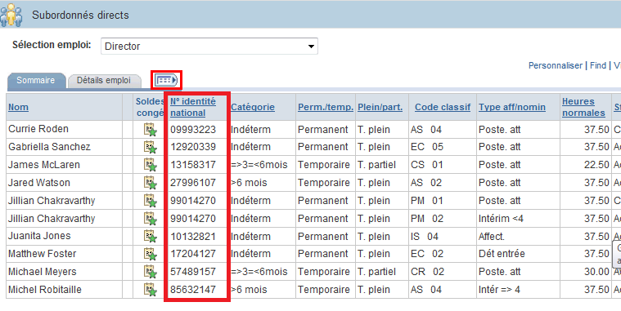

**Code d’emploi**

Au moment où les gestionnaires rempliront leurs demandes de dotation par le portail du CSRH, ils devront entrer un code d’emploi composé de six chiffres pour déterminer le type de travail exécuté dans le cas de mesures de dotation temporaires (p. ex. les employés occasionnels, les étudiants, les employés en affectation ou en détachement au Ministère ainsi que les travailleurs à temps partiel qui n’auront pas à exercer de fonctions de supervision). Les gestionnaires peuvent visualiser les renseignements sur le code d’emploi dans la console du gestionnaire de l’application maSGE (PeopleSoft), en consultant la section Information du poste au bas de la page.

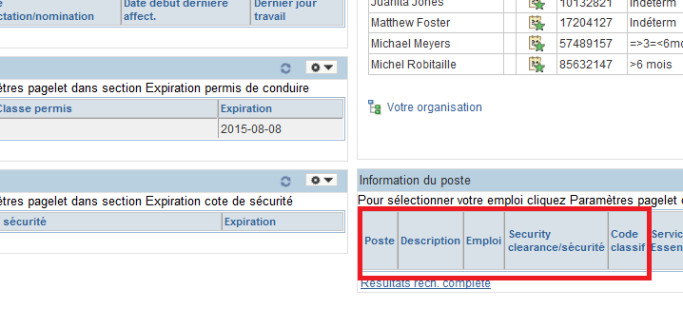

***Remarque :*** *Si, comme gestionnaire, vous n’avez pas le code d’emploi d’un employé au sein de votre organisation, vous pouvez faire une recherche dans le module Gestion par postes de maSGE (PeopleSoft) (en sélectionnant Développement organisationnel / Gestion par postes / Postes et budgets / Tableau emploi).*

**Renseignements sur le Ministère (« Service »)**

Dans maSGE (PeopleSoft), le centre de responsabilité (CR) composé de quatre chiffres est remplacé par un numéro de service composé de six chiffres. Les numéros de service du Ministère correspondent au plus bas niveau de supervision. Les gestionnaires seront en mesure de repérer le numéro de service d’un poste dans le module Gestion par postes de maSGE (PeopleSoft) (en sélectionnant *Développement organisationnel / Gestion par postes / Postes et budgets / Ajouter/mettre à jour information sur le poste*).

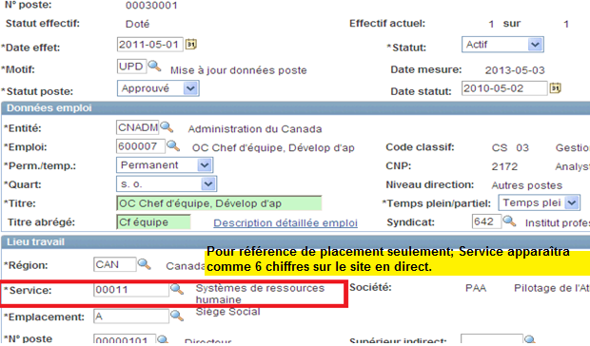

**Exigences du poste en matière de sécurité**

Dans maSGE (PeopleSoft), les gestionnaires peuvent visualiser les renseignements relatifs au profil de sécurité des postes de leurs subordonnés directs dans la console du gestionnaire, en consultant la section Information du poste au bas de la page.



**Renseignements au sujet de l’exclusion d’un poste**

En raison d’une anomalie dans l’application maSGE (PeopleSoft), les gestionnaires n’ont actuellement pas accès aux renseignements sur les services essentiels et les exclusions dans la console du gestionnaire. Les gestionnaires peuvent visualiser les renseignements sur les services essentiels et les exclusions concernant les postes directs et indirects qui relèvent d’eux dans le module Gestion par postes de maSGE (PeopleSoft) (en sélectionnant *Développement organisationnel / Gestion par postes / Postes et budgets / Postes – Relations de travail*).

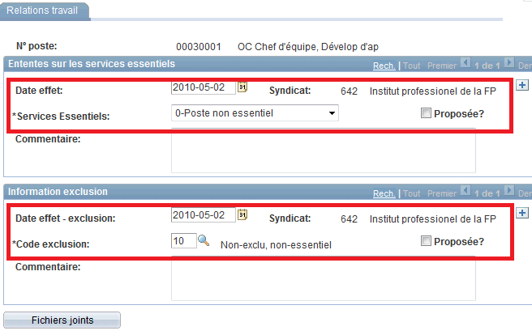

**Exigences linguistiques du poste**

Les gestionnaires peuvent visualiser les exigences linguistiques d’un poste subalterne direct dans la console du gestionnaire de l’application maSGE (PeopleSoft), en consultant la section Information sur le poste au bas de la page.

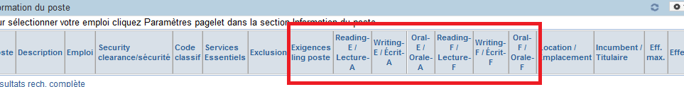

**Résultats de l’employé à l’évaluation de langue seconde**

Les gestionnaires peuvent visualiser les résultats à l’évaluation de langue seconde (ELS) et les dates d’expiration pour les subalternes directs et indirects dans la section Libre-service gestionnaires de maSGE (PeopleSoft) (en sélectionnant *Apprentissage et perfectionnement / Profils actuels de l’équipe).*

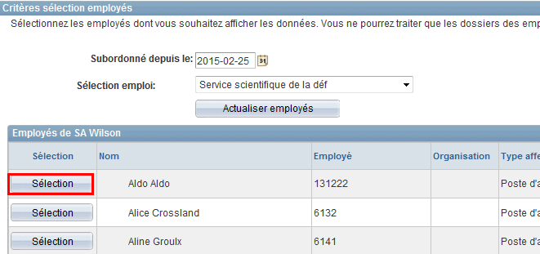

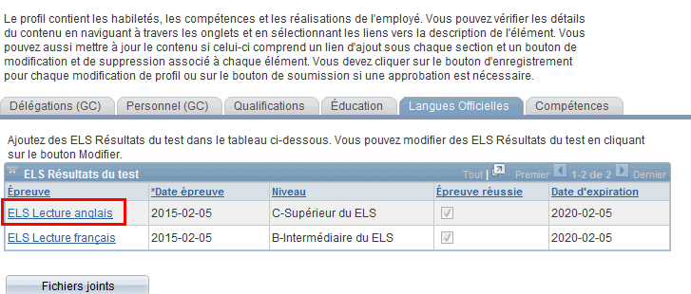

**Prime au bilinguisme de l’employé**

Pour vérifier si un subordonné direct reçoit actuellement une prime au bilinguisme (dans le cas de nominations intérimaires à court terme), consultez la section Subordonnés directs de la console du gestionnaire dans maSGE (PeopleSoft).

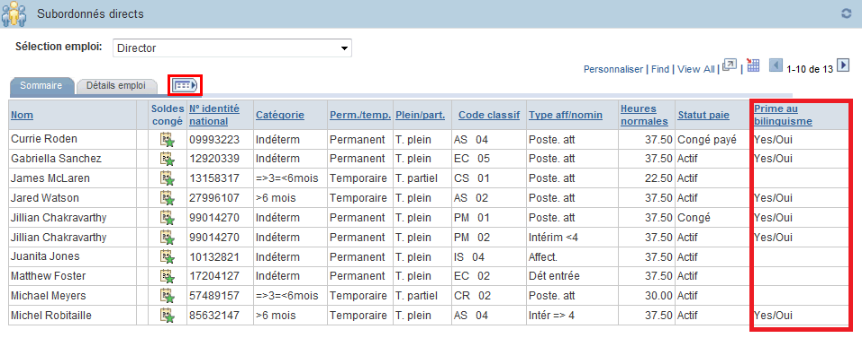

(***Remarque :*** *Dans le cas d’un employé d’une autre organisation, demandez la confirmation auprès du gestionnaire de l’employé avant de présenter la demande de nomination intérimaire à court terme.)*

**Autorisation de sécurité et date d’expiration**

En raison d’une anomalie dans l’application maSGE (PeopleSoft), les gestionnaires ne peuvent actuellement visualiser les renseignements concernant le niveau d’autorisation de sécurité de l’employé ainsi que les dates d’expiration connexes. Voici des façons d’obtenir ces renseignements :

* Pour les employés d’EDSC au sein de votre organisation, demandez à un [remplaçant désigné](http://iservice.prv/fra/prsh/pro_ps/sujets/remplacants_designes.shtml) d’accéder à ces renseignements dans maSGE (PeopleSoft).
* Pour les nouveaux employés à EDSC ou pour un employé provenant d’une autre organisation, on doit obtenir une preuve de l’autorisation de sécurité et de la date d’expiration auprès de la Direction générale des services d’intégrité et la présenter à l’appui de la demande de dotation.

**Soumission des horaires de travail**

Après avoir soumis une lettre d’offre ou un contrat signé et une fois que le personnel des RH a procédé à l’entrée des renseignements sur l’employé dans maSGE (PeopleSoft), ces renseignements seront affichés sur la console du gestionnaire.

À ce moment-là, les gestionnaires doivent ajouter ou mettre à jour l’horaire de travail de l’employé dans maSGE (PeopleSoft). Ils doivent entrer l’horaire de travail pour tous les types d’horaires, notamment les horaires à temps plein et à temps partiel, les horaires de travail ou heures de travail variables (ATT). Cette mesure est nécessaire pour compléter le processus afin que l’employé puisse être rémunéré.

Vous pouvez entrer l’horaire de travail dans la section Libre-service gestionnaires de maSGE (PeopleSoft) (en sélectionnant *Gestion temps / Gestion horaires / Assignation horaires travail*).

